Lễ kết nạp đảng viên mới của Chi Bộ Trường Tiểu học Nha Trang
Chiều ngày 7/7/2020, được sự đồng ý của Đảng ủy phường Phan Đình Phùng, Chi bộ trường Tiểu học Nha Trang đã tổ chức Lễ kết nạp đảng viên mới cho quần chúng Nguyễn Thị Thanh Huyền.
Tham dự buổi lễ có Đ.c Mã Nguyễn Thị Mai Thảo – Bí thư Đảng ủy phường Phan Đình Phùng; Đ.c Nguyễn Thị Minh Thu – Bí thư chi bộ trường Tiểu học Nha Trang; đại diện tổ chức Công đoàn và Đoàn Thanh niên cùng toàn thể đảng viên trong Chi bộ.
Thay mặt Chi bộ, đ/c Nguyên Thị Minh Thu - Bí thư Chi bộ đã chúc mừng đ/c Nguyễn Thị Thanh Huyền và giao nhiệm vụ trong thời gian tới, khi được đứng trong hàng ngũ của Đảng, đồng chí sẽ có nhiều đóng góp hơn nữa vào công tác thực hiện nhiệm vụ chuyên môn. Bên cạnh đó, đồng chí Nguyễn Thị Minh Thu cũng mong muốn đồng chí Nguyễn Thị Thanh Huyền sẽ tiếp tục phát huy vai trò, trách nhiệm của bản thân trong việc tu dưỡng, rèn luyện, phấn đấu, học tập, nâng cao nhận thức chính trị và năng lực chuyên môn, thực hiện tốt nhiệm vụ của người đảng viên, góp phần xây dựng Chi bộ trong sạch, vững mạnh.
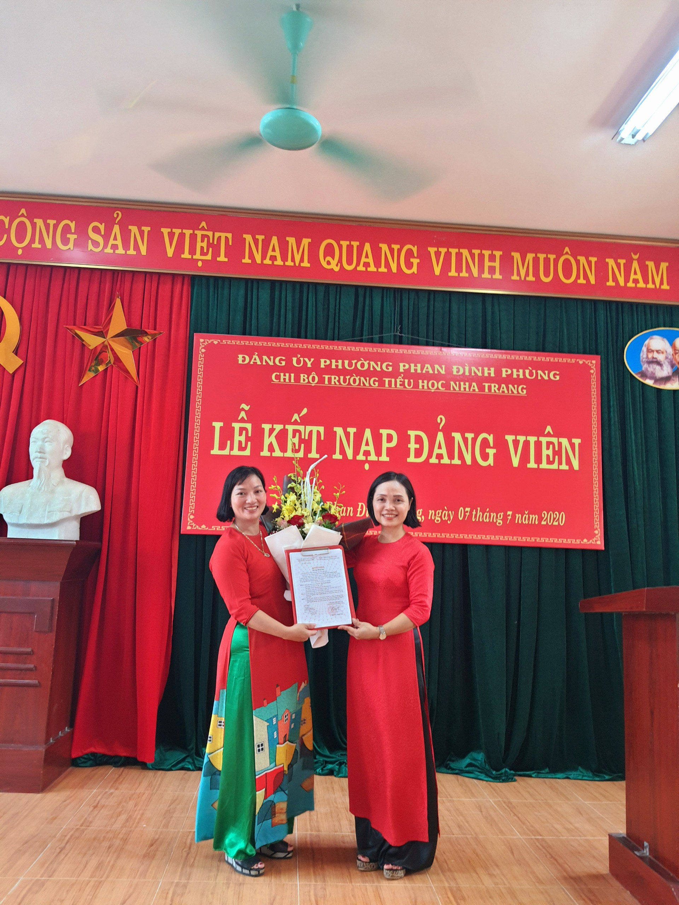
Đ.c Nguyễn Thị Minh Thu – Bí thư chi bộ đã công bố và trao quyết định về việc kết nạp quần chúng Nguyễn Thị Thanh Huyền vào Đảng Cộng Sản Việt Nam.
Phát biểu tại buổi Lễ, đại diện lãnh đạo Đảng ủy phường Phan Đình Phùng, đồng chí Mã Nguyễn Thị Mai Thảo bày tỏ sự vui mừng khi thấy Chi bộ trường Tiểu học Nha Trang ngày càng lớn mạnh, củng cố lực lượng đảng viên ưu tú, có trình độ chuyên môn đứng trong hàng ngũ của Đảng và mong muốn Chi bộ sẽ kết nạp thêm nhiều đảng viên mới có nguyện vọng và tâm huyết với sự phát triển chung của Chi bộ.
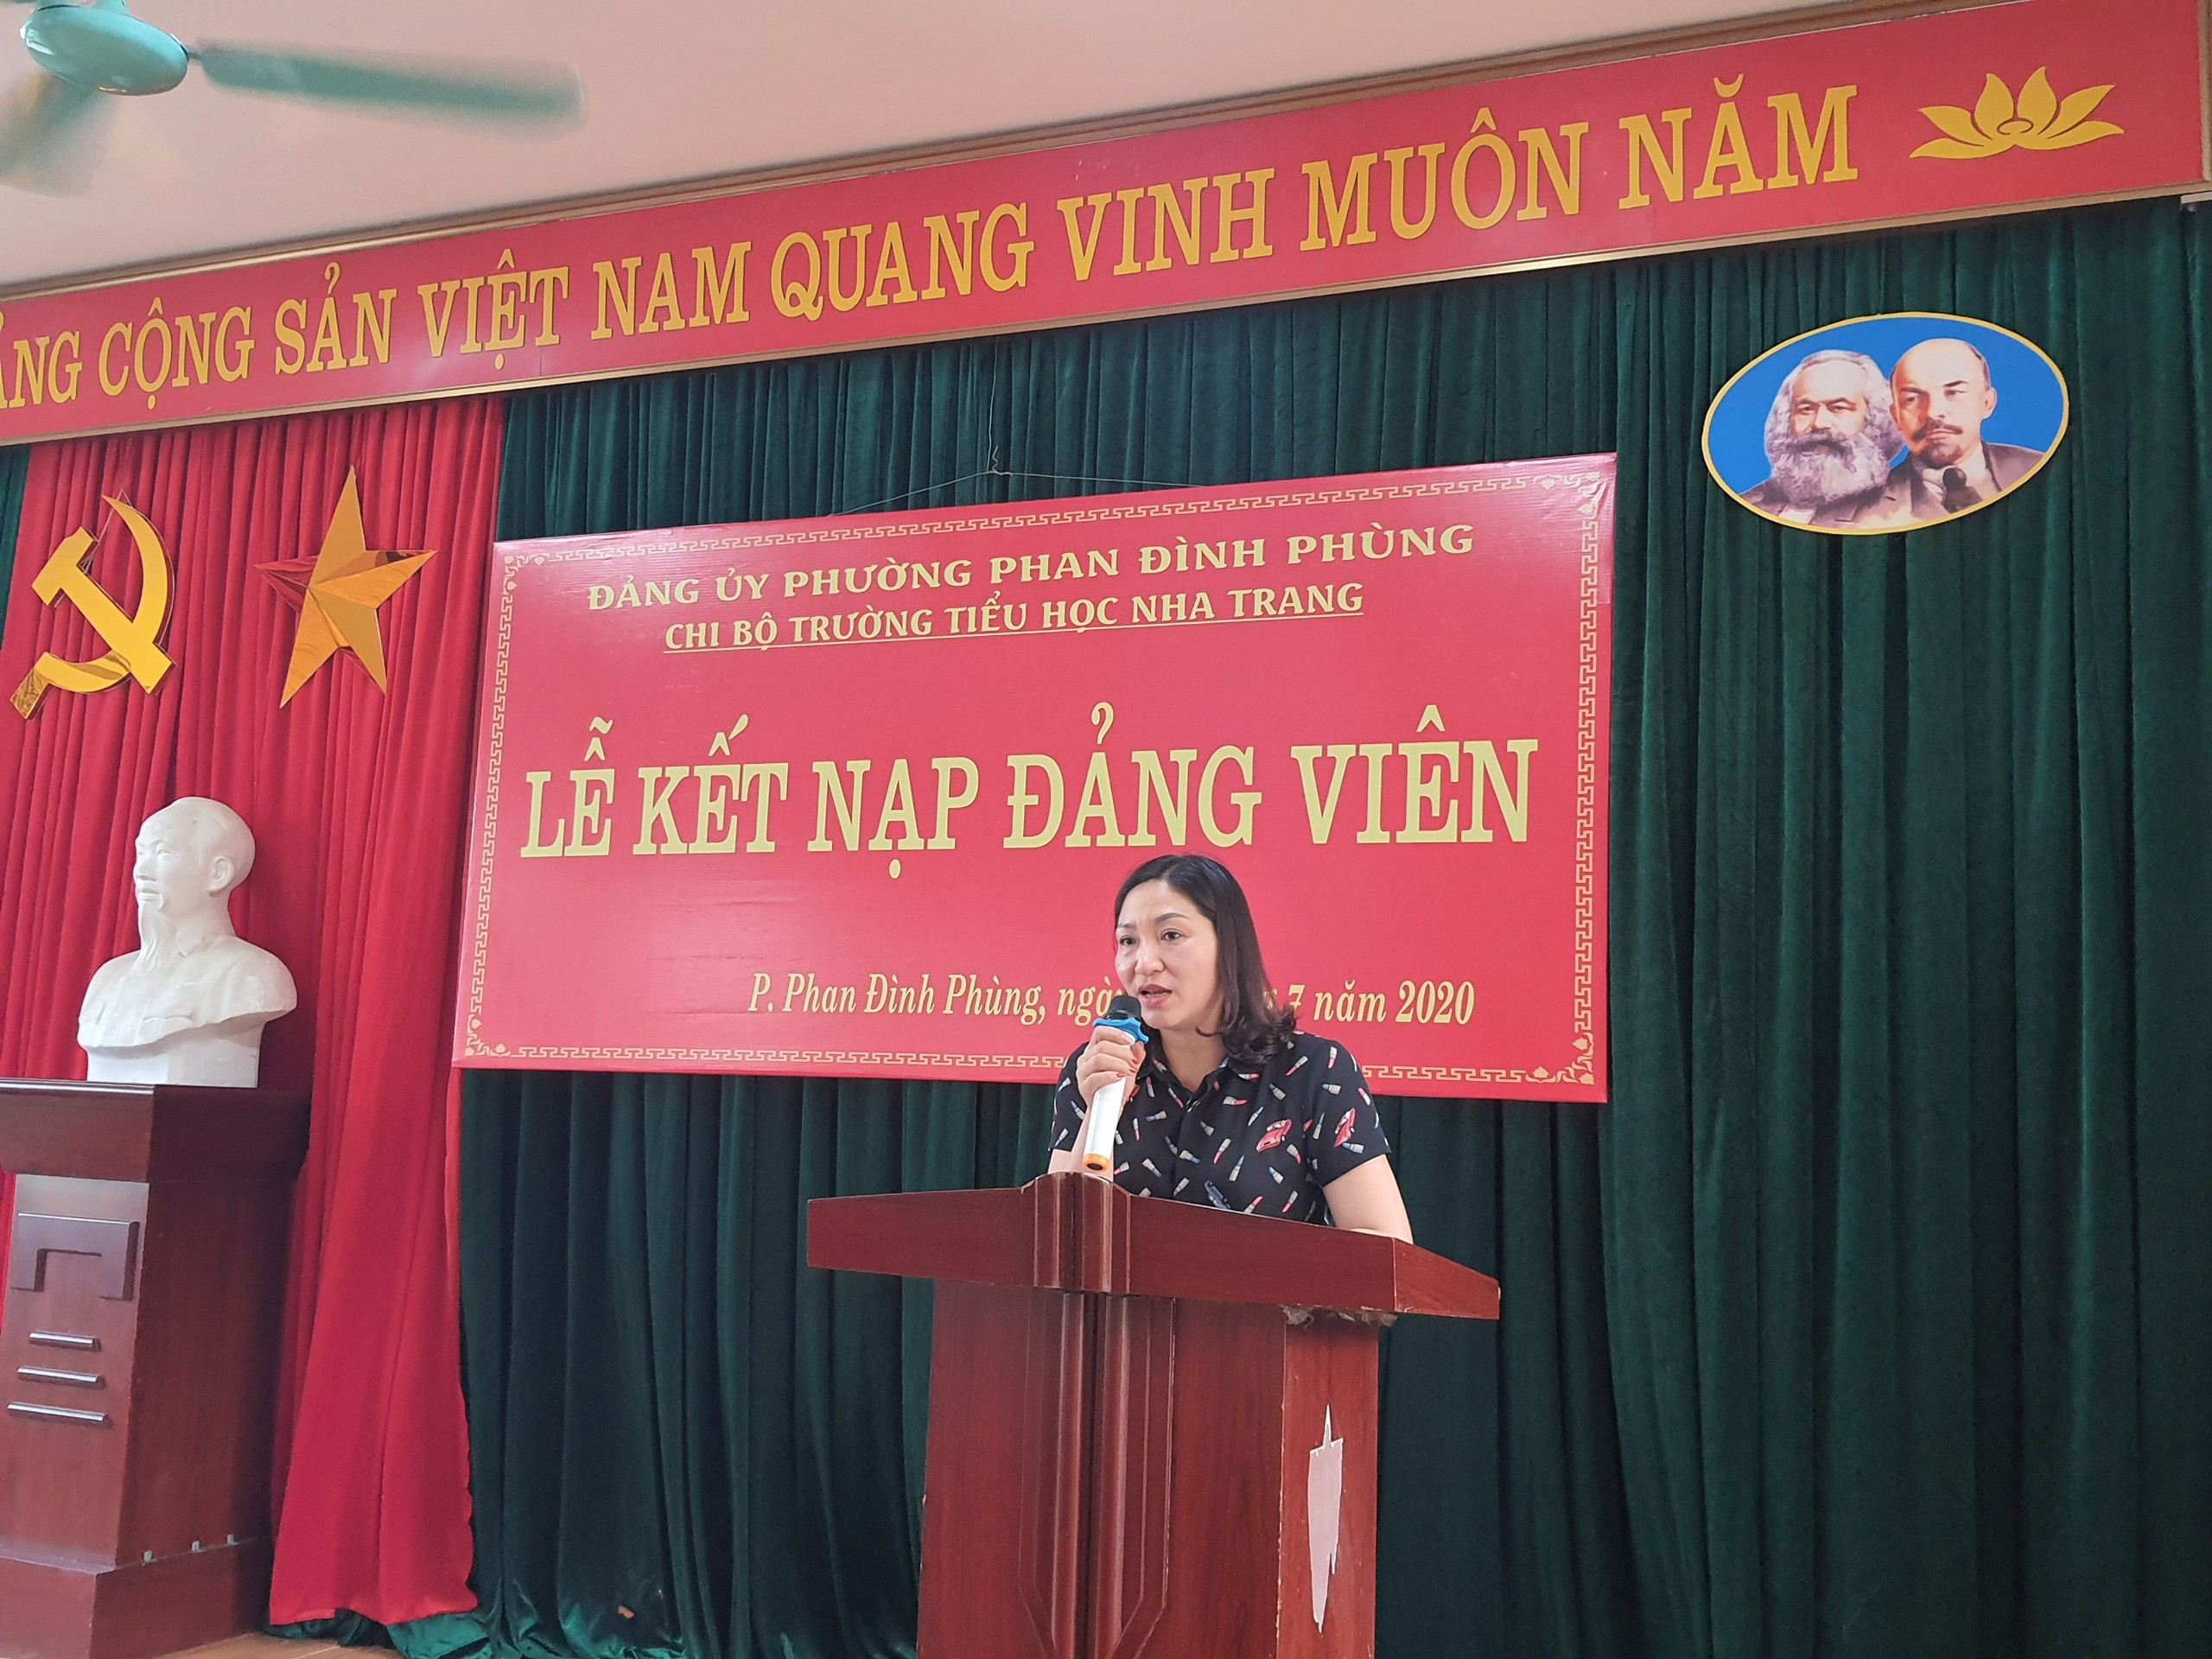
Đ.c Mã Nguyễn Thị Mai Thảo – Bí thư Đảng ủy phường Phan Đình Phùng phát biểu tại buổi lễ

Dưới cờ Tổ quốc và tượng chân dung Chủ tịch Hồ Chí Minh, đồng chí Nguyễn Thị Thanh Huyền đã tuyên thệ, xin hứa sẽ nỗ lực không ngừng để hoàn thành nhiệm vụ của người đảng viên Đảng Cộng sản Việt Nam và gửi lời cảm ơn sâu sắc đến đảng viên đi trước trong Chi bộ đã luôn quan tâm, dìu dắt những lớp đảng viên kế cận như mình.
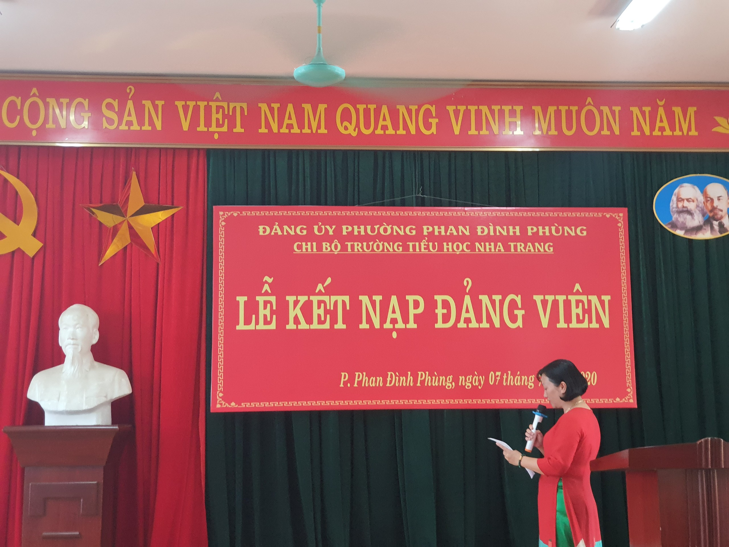
Tác giả: Lương Thị Thu Thủy

